附件2

**尔雅网络课程学生学习手册**

1. **登陆**
2. **PC端平台登陆**
3. 打开浏览器，输入学校对应的网址http://hainu.fy.chaoxing.com/portal，随后进入学校首页，点击登录

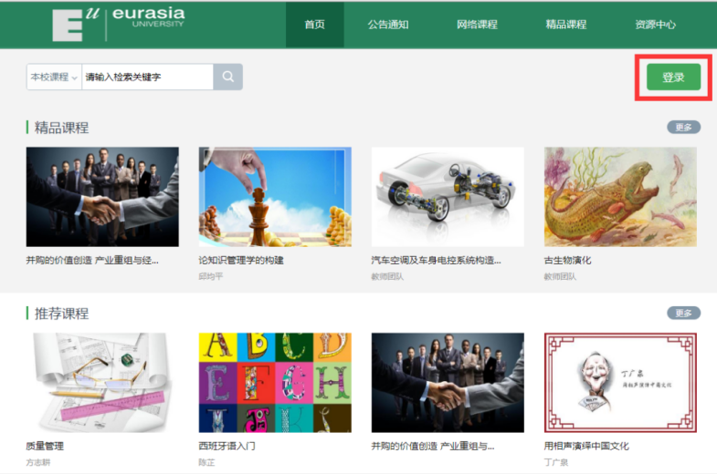

2.输入账号（学号）和密码（初始密码：123456）

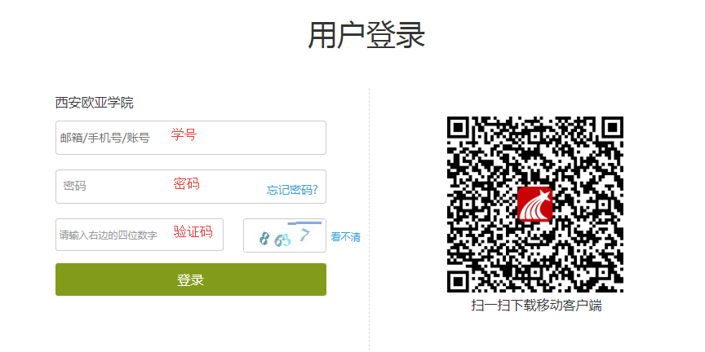

1. 注意：首次登陆会要求修改密码，添加邮箱、手机等信息

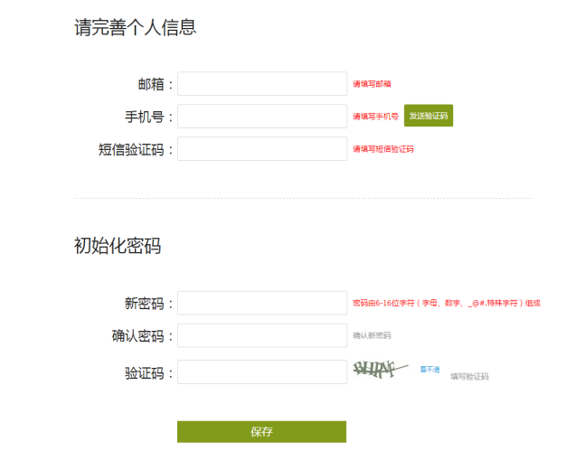

1. 进入个人空间，点击账号管理，在基本资料处核对个人信息。

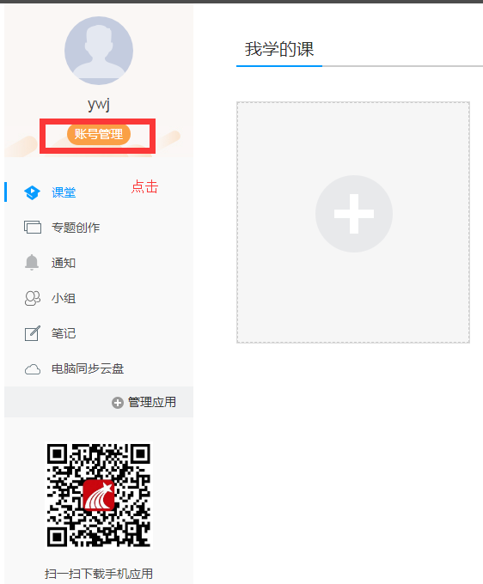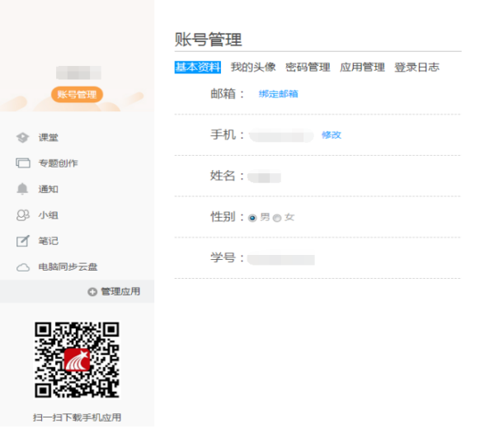

1. 登录成功后页面跳转到当前学期课程的主页，如图所示：

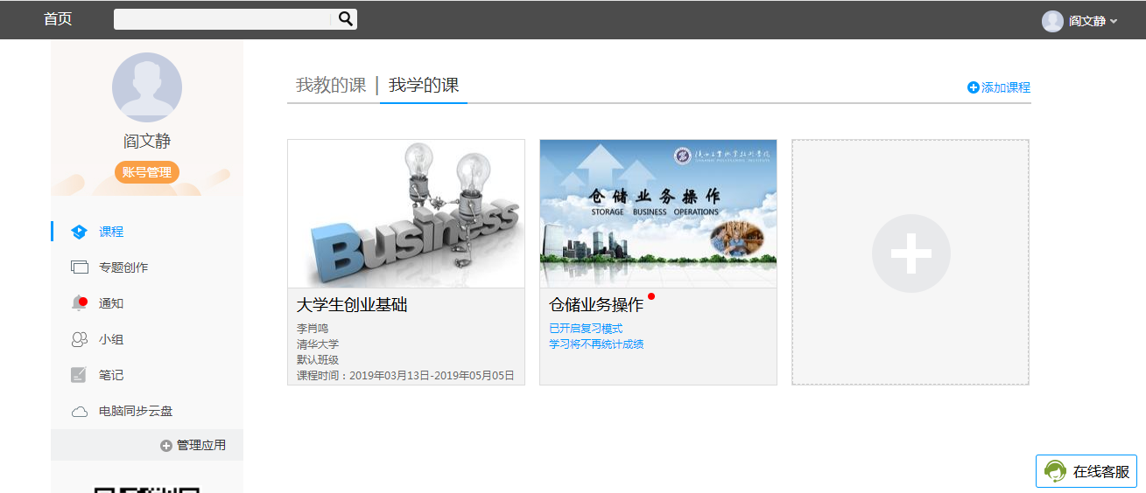

**（二）手机端-学习通登陆**

1. 在手机应用商店搜索下载学习通。

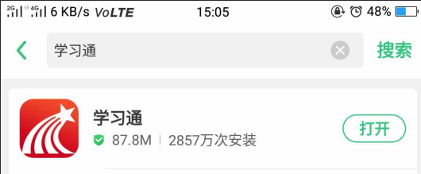

1. 首次登录：点击“我”界面，随后点击请先登录。

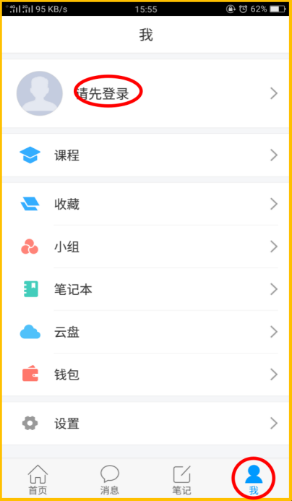

1. 登录界面：选择“其他登录方式”。

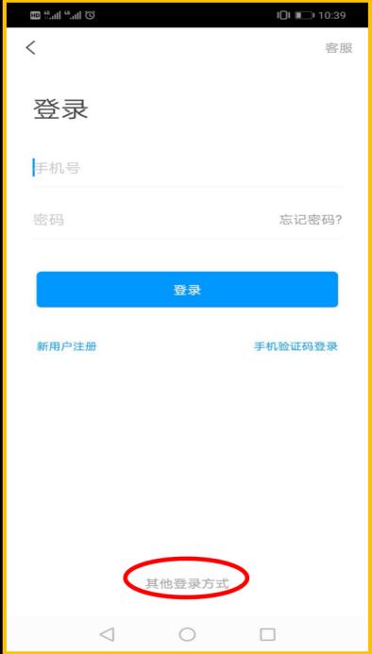

1. 机构登录:依次输入“学校名称”，“学号”，“密码”，点击登录。注意初次登录密码为初始密码123456。

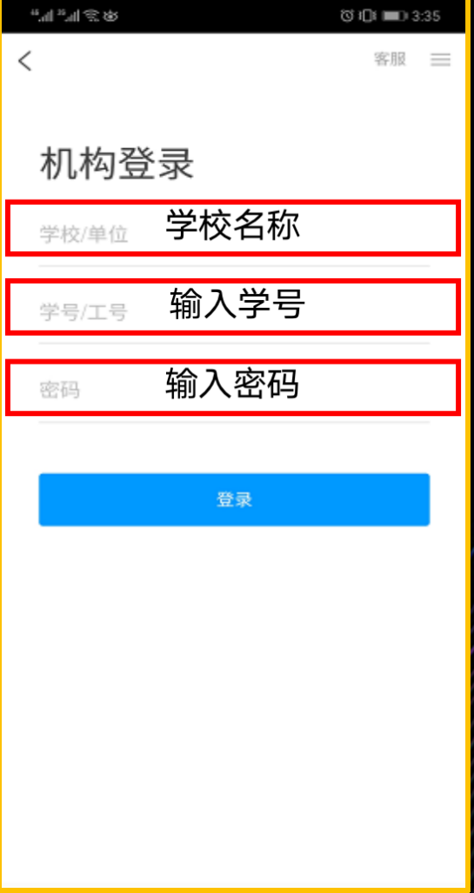

1. 完善信息界面；对应输入手机号码，获取验证码，进行手机号码绑定。

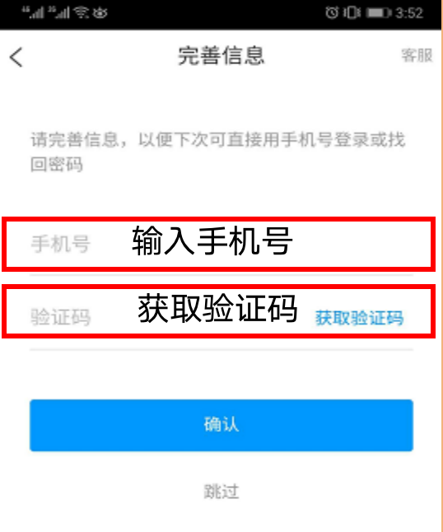

1. 重置密码：依次输入“新密码”、确认“密码”，获取“验证码”、点击确认。

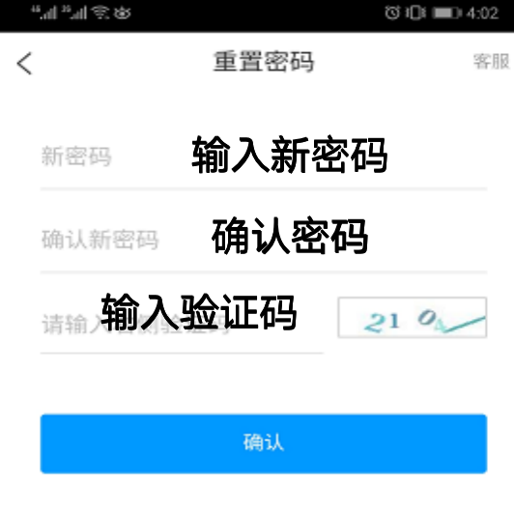

1. 注意核对个人信息：登陆成功之后，点击最下面的“我”,再点击头像进入账号管理模块。注意核对个人信息。

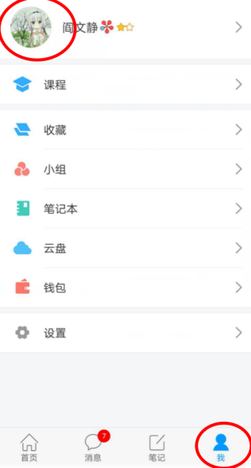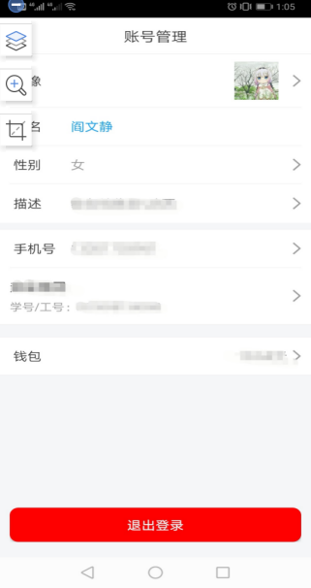

1. 登录后，有两种入口均可进入课程列表。方法一：首页——课程；方法二：我的——课程。

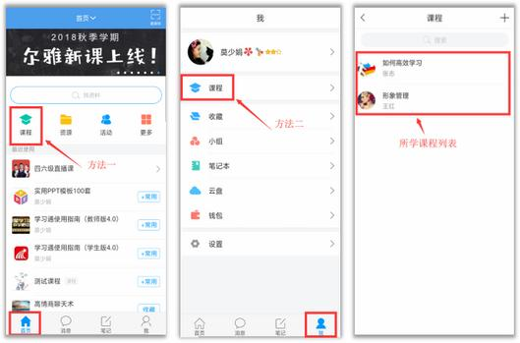

1. **课程学习**
2. **PC端平台登陆**
3. 在课程模块下，可以看到课程时间，点击“课程封面”，即可进入课程学习界面。

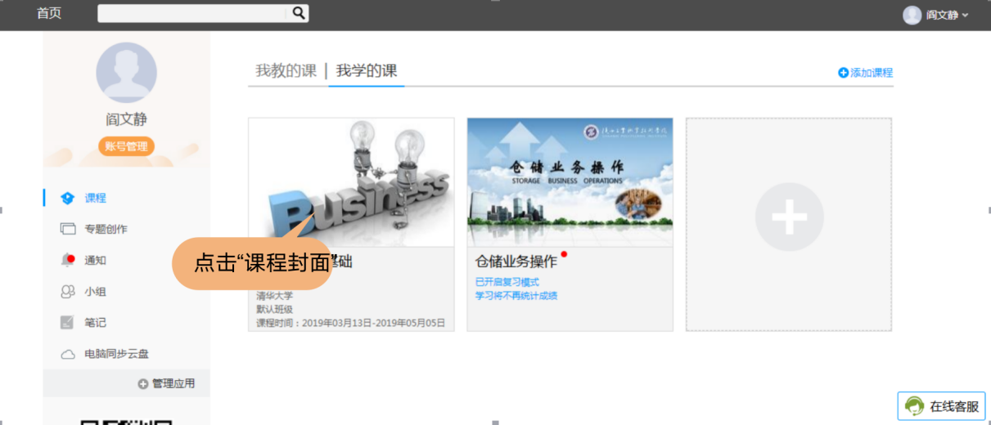

1. 首先需要学生点击“进度”，查看课程考核比例，了解获得成绩办法；线上考核项目一般为观看视频、测验、考试等，成绩由各部分加权得到。考核比例即加权系数。

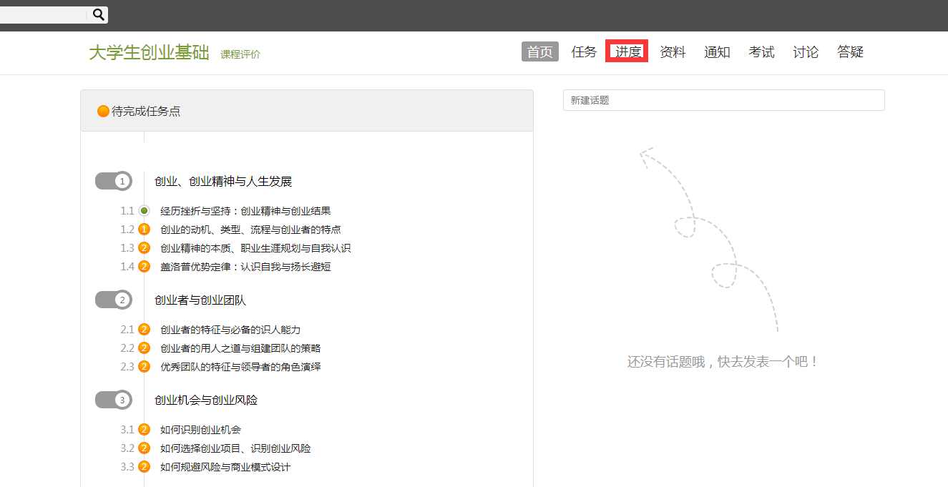

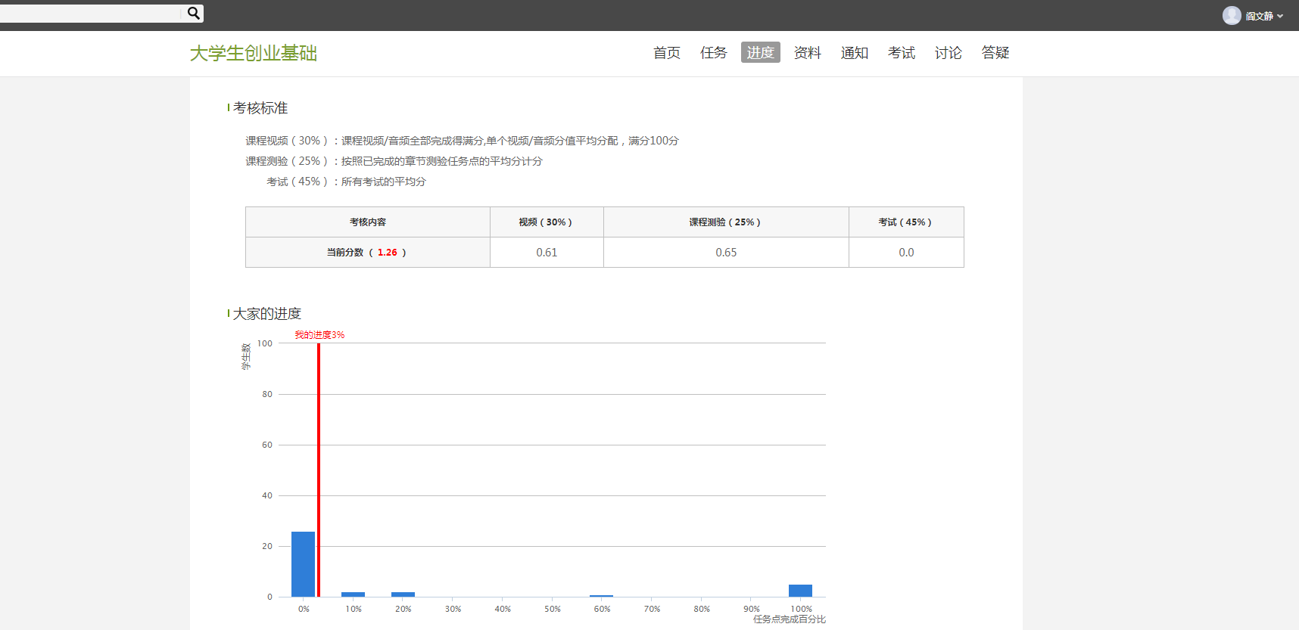

1. 点击小节，即可观看视频，完成任务点。

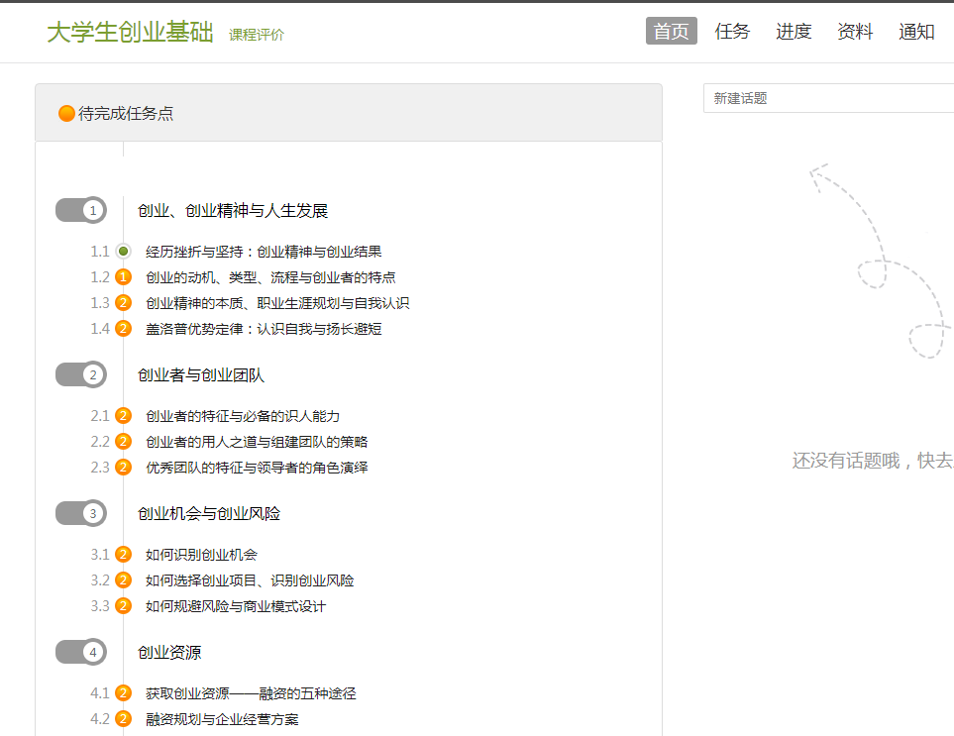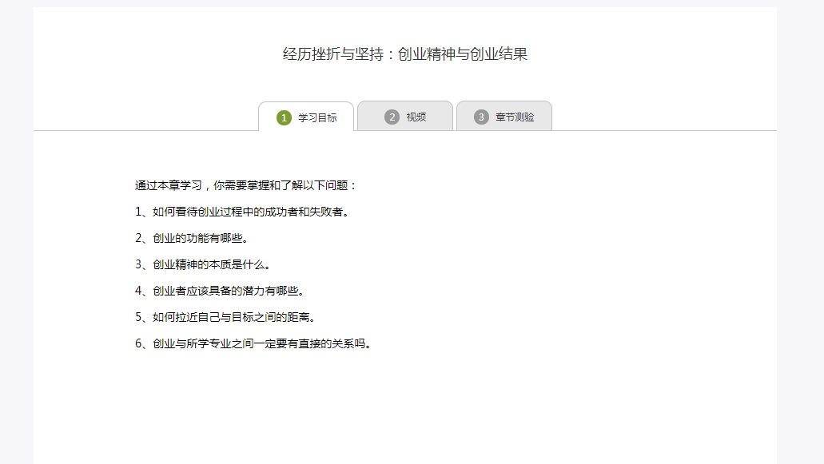

1. 视频观看

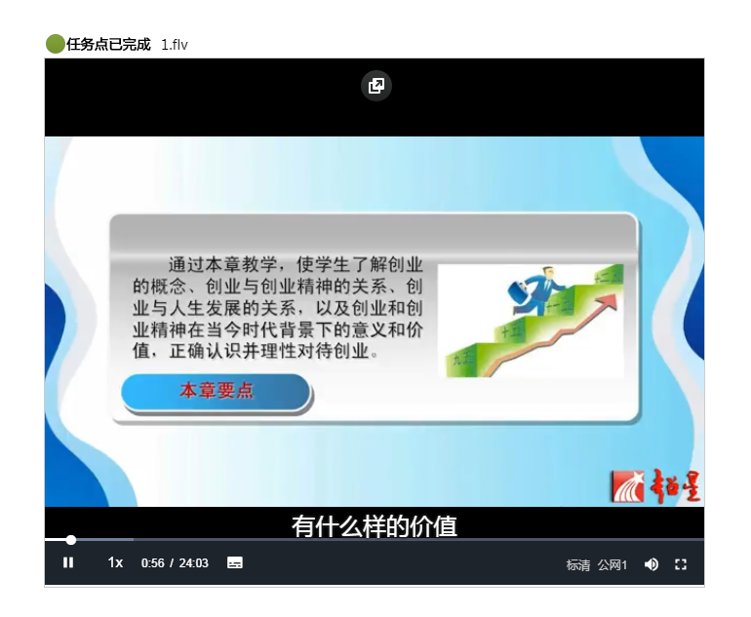

1. 测验，开始答题--提交作业

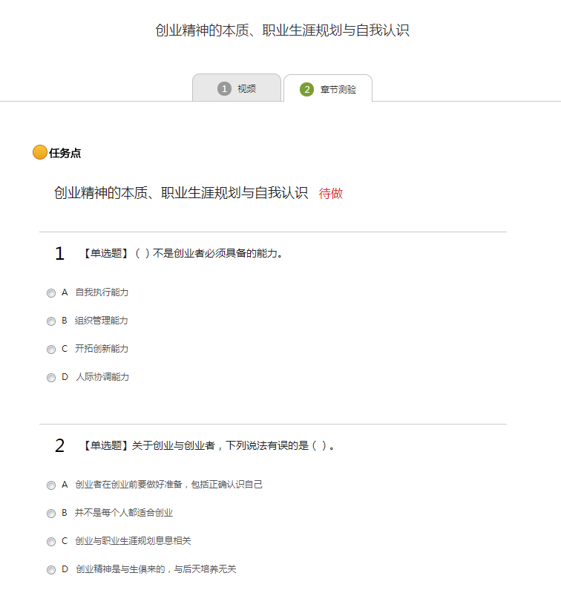

注意：（1）章节测验一旦提交就无法更改，请提交前一定要确认试题是否是全部完成；（2）保存章节测验只是保存当前完成的选项，不是提交作业，如果只保存不提交的话，没有作业成绩；（3）作业提交不成功的话，建议先换谷歌浏览器和网络环境好的地方尝试提交。

1. 手机端—学习通学习

1.点击课程封面，即可进入课程学习界面，课程内页包括三个版块。

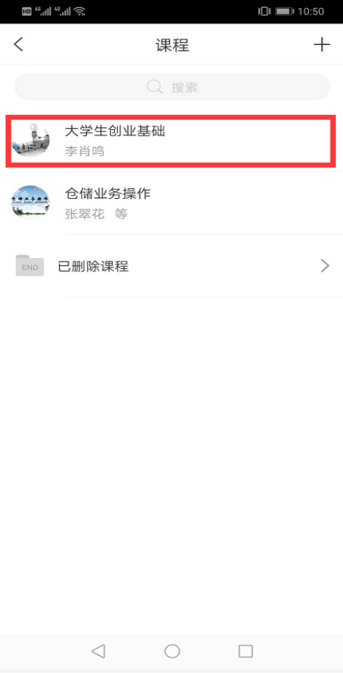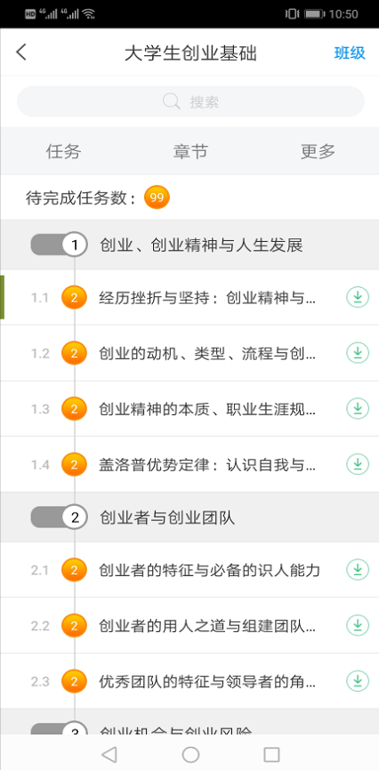

1. 任务，包括签到、作业、考试等内容。

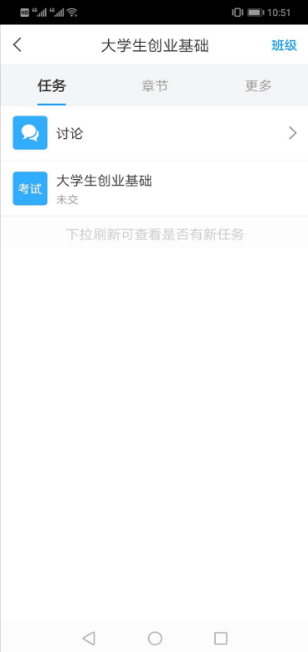

1. 章节，为必须完成的任务点，点击章节即可进入课程视频观看、章节测验：

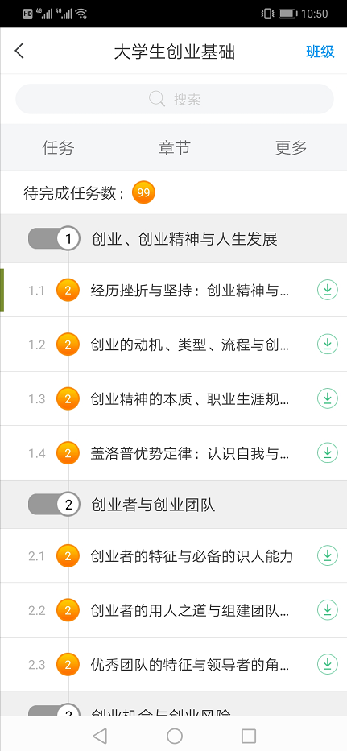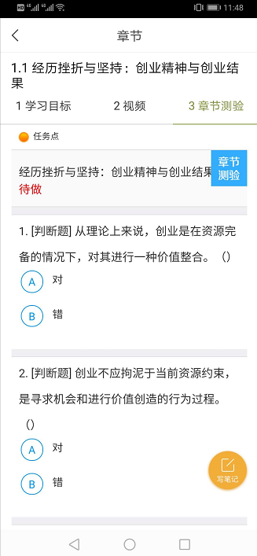

视频，点击即可观看视频，如果视频无法打开，可转化成公网连接。



测验，开始答题--提交作业：

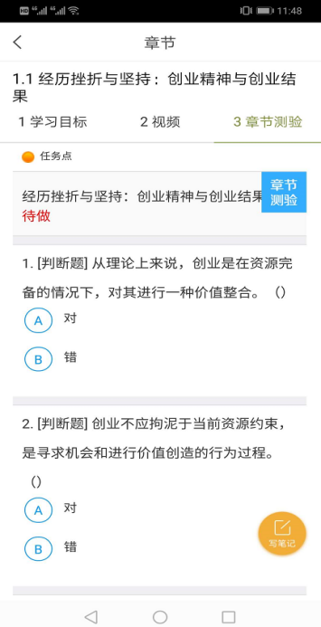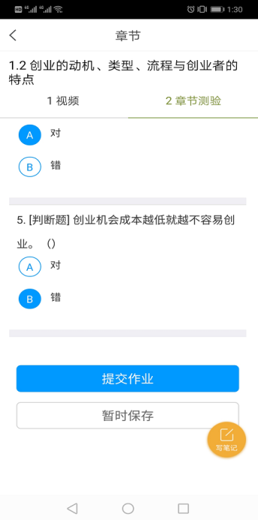

1. 点击更多，可以查看课程时间、考试安排、考核标准、当前得分。

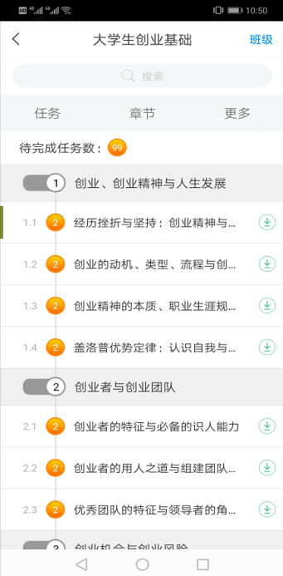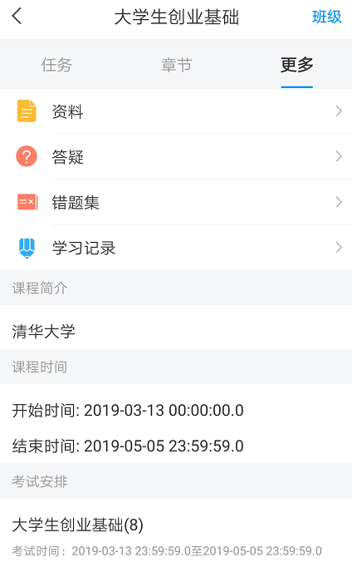

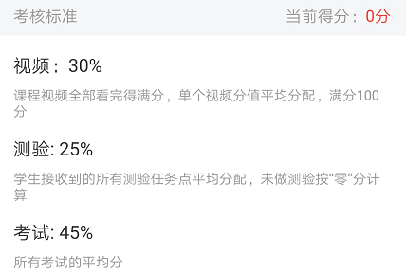

1. **考试**

学生需符合考试时间及考试条件方能才加考试。

1. **PC端考试**

1.登录学习平台，点击考试，查看考试时间及条件，点击考试即可开始考试。

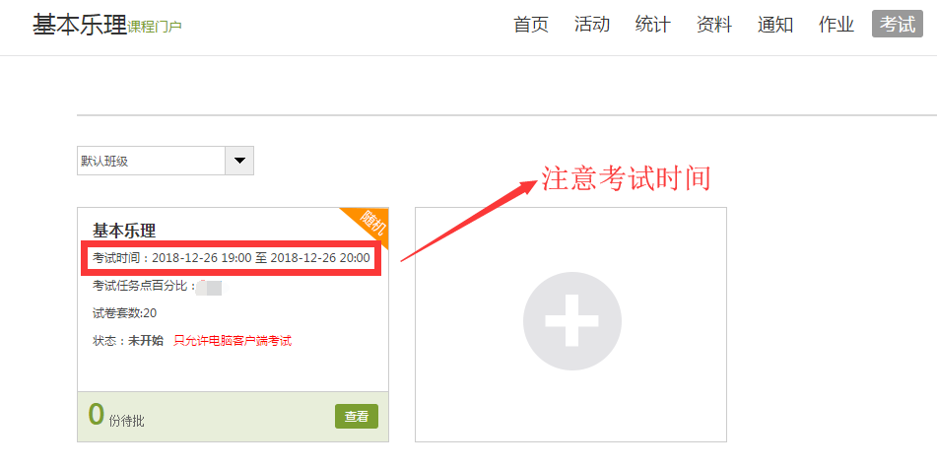

1. 答题，上方显示考试限时及倒计时。请在限时之内完成并提交，否则系统将自动提交答卷。右方以颜色显示题目状态。

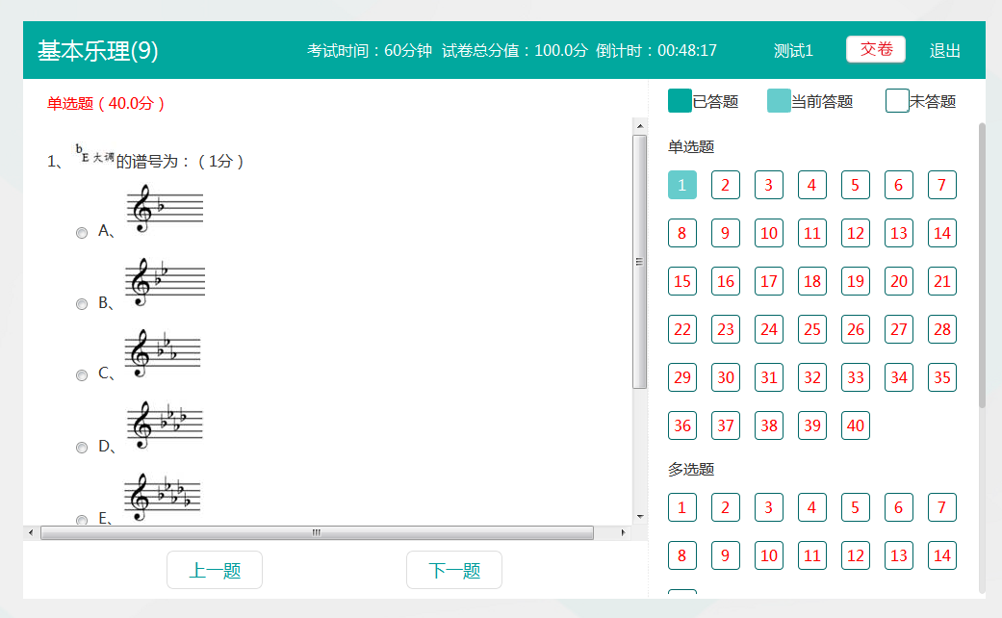

1. 当提交试卷后，点击确认即可完成考试。

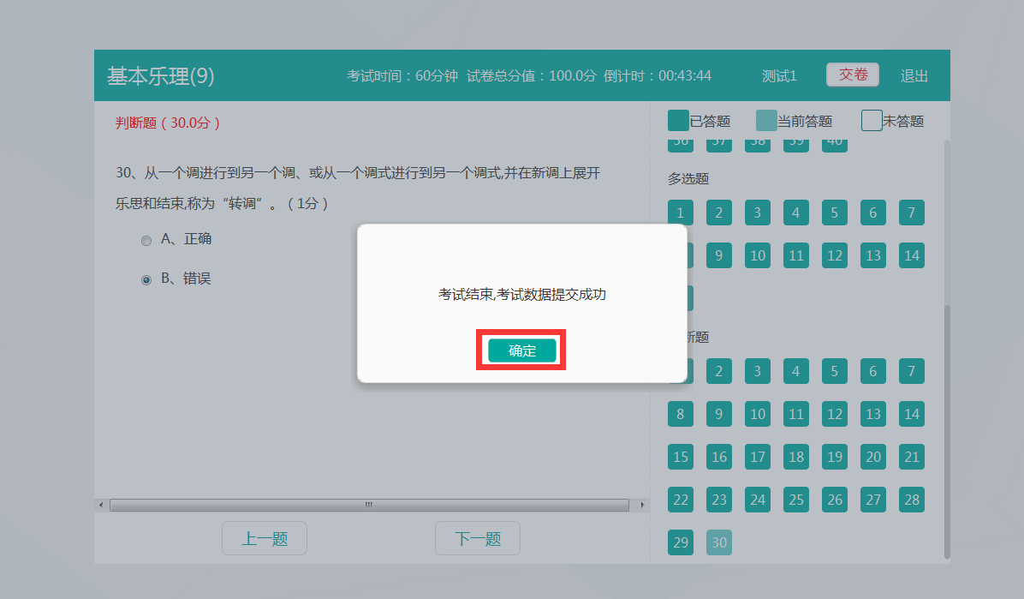

若题目内容出现问题，报告监考老师，由老师先进行记录，等到考试结束后再进行统一处理。

4.提交试卷

学生完成答题后，点击【交卷】即可。交卷以后可以查看自己的得分。

若提交试卷时出现网络问题，可点击【退出】。退出检查修复网络后，可在原来的计算机上继续登录并提交试卷。

（若非网络问题请勿点击退出，若点击退出，系统将自动上交答卷。）

说明：断网状态下试卷不会提交但后台会继续计时，学生的答题记录会保留在计算机本地。

1. **手机端考试**

学生达到考试条件后，点击任务，选择考试，即可进入课程考试。操作与PC端相同。

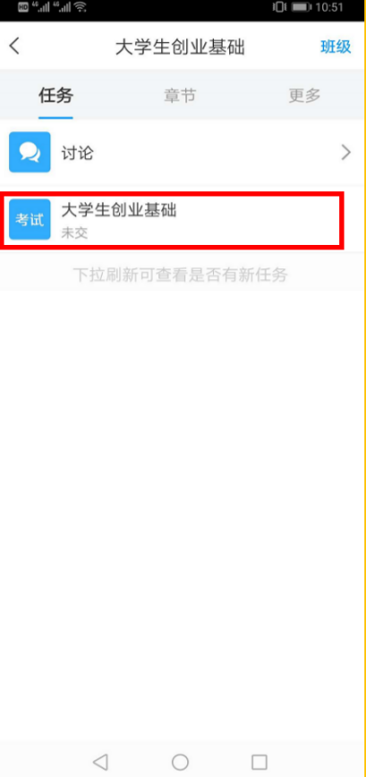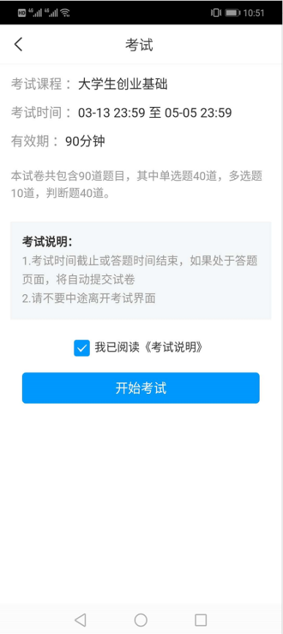

**（三）学习及期末考试时间**

**请参加选尔雅网络课程的同学须注意修课及考试时间安排。**

**尔雅网络课程在线视频学习及作业时间：2020年02月25日至04月14日。考试时间为：2020年04月15日0:00至2020年04月30日23:59。成绩构成（满分100分）：在线视频及作业占50%（50分）；在线考试占50%（50分）。**

**文化素质教育选修课不设补考、重修，考核不合格需重选或改选其它课程。**

**学生通过尔雅网络课程平台学习，尔雅网络课程考核结果负责解释。**

**特别提示：  
    （1）尔雅网络课程学校不统一安排上课时间、地点，学生在选课结果查看已选课程。在课表备注栏显示已选课程。请参加选课的同学注意修课及考试时间安排。在上述相应时间以外进行的修读与考试，一律无效，不设补考。  
    （2） 选修尔雅网络课程的学生，须认真阅读尔雅网络课程平台选课流程及学习手册（见附件4），并按要求修读课程（包括在线考试），应当正确填写个人信息（院系、专业、学号），否则成绩无效！  
    （3）用非法软件进行网络课程刷课及考试者，成绩以零分记录，学校将严肃处理这种不诚信行为。尔雅网络课程考核结果负责解释。**

**在学习期间，要注意查看 “尔雅网络课程平台”公布的信息，以便完整的完成学习任务。特别要留意发布的相关公告，以便及时的掌握修课动态。**

**如有疑问请联系尔雅客服400-6999-516 或者登录http://hainu.fy.chaoxing.com/portal点击尔雅首页右侧的在线客服中人工服务咨询。**